LAVORO DI UNA FORZA COSTANTE
Sappiamo già calcolare il Lavoro (L) di una forza (F) lungo un percorso (ΔS) quando la forza è costante ed il percorso è rettilineo, ottenendo tre formule equivalenti fra loro:

L = F//.ΔS (1)
L=F.cos(ϑ).ΔS , con ϑ l’angolo fra la Forza e lo Spostamento.
L=F.ΔS// (2)

Ma come fare a calcolare il Lavoro per un percorso qualunque? Il metodo generale di calcolo del Lavoro per forze e percorsi arbitrari è insegnato al secondo anno dell’Università ed io qui non intendo affrontare l’argomento. Mi limiterò a descrivere il metodo in due casi particolari ma molto importanti:
- quando la forza parallela allo spostamento è costante
- quando la forza è costante come vettore (cioè costante in modulo,direzione e verso)

La forza parallela allo spostamento è costante
Dire che “la forza parallela allo spostamento è costante” significa che io spingo il corpo facendo sì che la mia spinta parallela allo spostamento non cambi mai. Un esempio è il motore di una macchina, che spinge quest’ultima sempre da dietro verso avanti: se il motore non viene accelerato o decelerato allora la sua spinta parallela allo spostamento è costante.

In questo caso conviene usare direttamente l’eq. (1): L = F//.ΔS

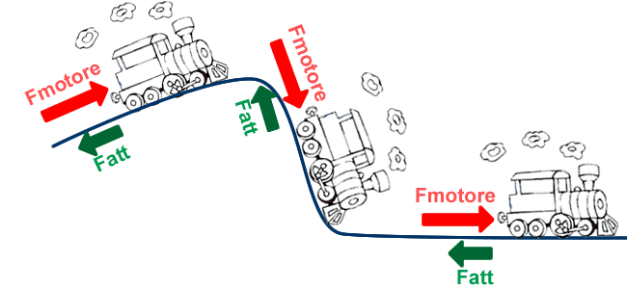
F// rappresenta la forza parallela, cioè la forza che accelera o rallenta l’oggetto, ΔS rappresenta tutto lo spostamento.
Figura 1

Nel caso in cui F// sia concorde allo spostamento (come Fmotore in figura 1) allora il lavoro è positivo; se invece F// è discorde allo spostamento (come nel caso della forza di attrito, Fatt, in figura 1) allora il Lavoro risulta negativo.

Facciamo un facile esempio: un treno che accelera lungo una rotaia, spinto da una forza di 10.000N. Il treno accelera per 50m, curvando più volte (vedi figura 1). Il Lavoro eseguito dal motore è:
Lmotore = 10.000N.50m = 500.000 J
Se sul treno agisce anche una forza di attrito di 3.000N (forza discorde allo spostamento) essa produce un Lavoro di:
Lattrito = -3.000N.50m = -150.000 J
Il Lavoro totale eseguito sul treno è perciò:
Ltotale = Lmotore + Lattrito = 500.000 J – 150.000 J = 350.000 J
Il fatto che il treno curvi più volte e che F// abbia perciò cambiato direzione durante il tragitto non ha alcuna conseguenza sul Lavoro della forza, poiché le spinte lungo la traiettoria (cioè F// dato da Fmotore e Fattrito) sono rimaste sempre costanti. Questa proprietà permette di enunciare una semplice ma importante legge:

il Lavoro compiuto da una forza costante parallelamente allo spostamento è uguale al prodotto fra F// e la lunghezza totale dello spostamento, positivo se F// e tragitto sono concordi, negativo se discordi
Forza costante come vettore (costante in modulo, direzione, verso)
Dire che “la forza è costante come vettore” significa che la forza non cambia mai, rimane sempre la stessa. Il caso più evidente di forza costante come vettore è il peso di un corpo di massa M: esso è sempre uguale a M⋅g, diretto verticalmente con verso in basso in qualunque modo ponga o sposti l’oggetto.
In questo caso conviene usare l’eq. (2): L = F.ΔS// , cioè Forza moltiplicata per la componente dello spostamento parallela alla Forza medesima.

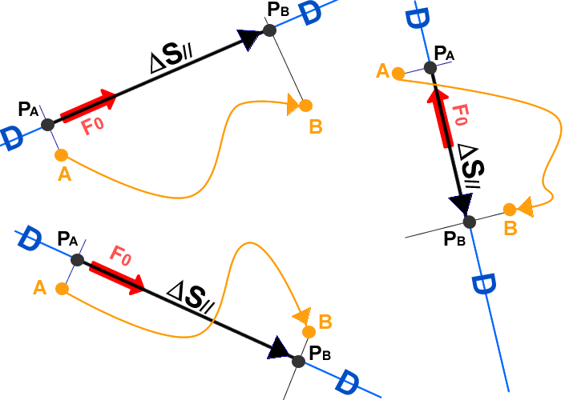
Per capire come calcolare il Lavoro, visualizziamo geometricamente il valore di ΔS//. Esso rappresenta la componente di ΔS parallela alla forza, cioè è la proiezione geometrica di ΔS sulla direzione della Forza. In pratica (vedi figura 2): per disegnare ΔS// si deve per prima cosa tracciare la retta direzione della forza (retta azzurra D), cioè la retta contenente la forza (vettore rosso F₀), e poi segnare sulla curva dello spostamento (linea curva gialla) i punti di inizio e di fine dello spostamento (A e B rispettivamente); da A e da B si tracciano le perpendicolari a D, fino ad ottenere i punti P_{A} e P_{B}. ΔS// è il segmento $\overline{P_{A}P_{B}}$(vettore nero): esso può essere immaginato come se il percorso ΔS fosse stato schiacciato sulla retta D. In figura 2 sono disegnati alcuni esempi di ΔS//. Osserva bene: quali di questi tre spostamenti riceve lavoro positivo da F₀ e quali/e Lavoro negativo?
Figura 2

Nel caso della gravità, la proiezione dello spostamento sul vettore peso che è compresa fra il punto iniziale e quello finale non è altro che…. la differenza di quota (Δh)! (ΔS// = Δh). Perciò il Lavoro della forza-peso acquista una formula semplicissima:
Lgravità = Peso.Δh = mg.Δh (3)
[Negli appunti ho fatto una diversa dimostrazione dell’eq. (3), prendendo in considerazione una traiettoria curva e segnando su di essa tanti punti collegati da piani obliqui che la approssimavano. Potete studiare questa seconda dimostrazione, se volete]
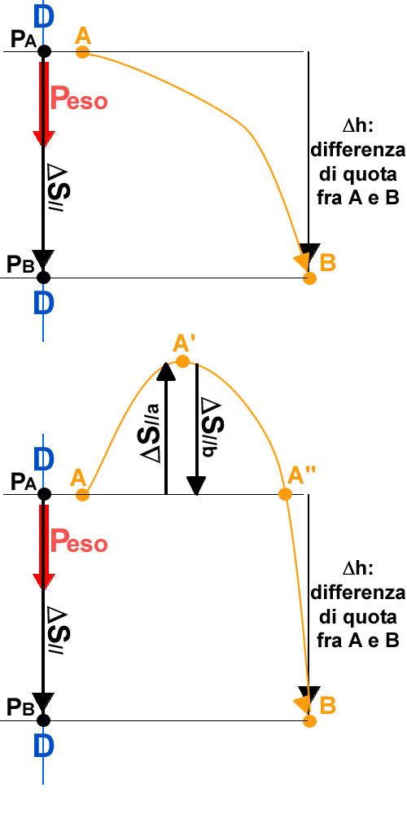
Esempi dell’eq. (3) sono dati in figura 3. Facciamo anche in questo caso un facile esempio: lancio un vaso di fiori di 500g dalla finestra che è a 5m sopra il livello della strada (il Prof è diventato cattivo)! Il vaso compie la sua bella parabola e poi cade al suolo. Qual è l’energia cinetica che ha acquistato dalla caduta? Sostituendo i valori numerici all’eq. (3) ottengo:
Lgravità = 0,5kg⋅5m = 2,5 J
Il fatto che il corpo sia caduto seguendo una parabola e non verticalmente non ha alcuna conseguenza sul Lavoro della gravità.

Cosa accade se però un oggetto dovesse muoversi avanti ed indietro,come nel caso di figura 3-in basso? In questa situazione basta pensare che lo spostamento AB può essere suddiviso in A→A’ + A’→A’’ + A’’→B. Nota che la proiezione di AA’ (ΔS//a) e quella di A’A’’ (ΔS//b) sono uguali ed opposte,mentre la proiezione fra A’’B è la stessa di quella fra AB. Perciò posso concludere che….
Figura 3
Ne segue una importantissima legge:

il Lavoro compiuto da una forza costante (come vettore) è uguale al prodotto della forza per la proiezione dello spostamento sulla forza, partendo dal punto iniziale fino a quello finale

Le formule sono state dimostrate a lezione; inoltre sono descritte anche negli appunti “LAVORO ED ENERGIA CINETICA”

